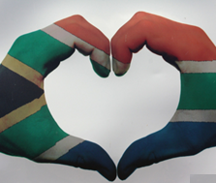
Grondwetlike regte en verantwoordelikhede
Les 3 - Finale Refleksie
Kwartaal 2: Week 1 - 3

Finale Refleskie
Beantwoord hierdie vrae na die beste van jou vermoë:
Wat het ek in hierdie lesse geleer:

Die belangrikste ding wat ek van my land geleer het, was...

Hoe ek voel oor my optrede in hierdie lesse:

Vrae wat ek steeds het:
Wat kan ek volgende keer beter doen?

